基于IFD微静电空气净化和miniLED一体式教室灯的研究

彭友 陈建新 王其洲 邓文清

摘要：本研究把IFD微静电除尘空气净化器技术、新型miniLED照明技术、蓝牙智慧音响一体化，设计满足教室照明护眼灯GB7793-2010（中小学校教室采光和照明卫生标准）国标要求，可以在移动端安卓、ios系统实现对智能一体化miniLED灯具空气净化、LED亮度、智能音响进行监测和控制。完成教室的健康照明，微静电除尘空气净化和消毒，智能音响，对学生身体、视力、听力等全面健康保护。

关键词：IFD微静电除尘空气净化器技术、miniLED、教室照明护眼灯、一体化

本研究把IFD微静电除尘空气净化器技术、新型miniLED照明技术、蓝牙智慧音响一体化，设计满足教室照明护眼灯GB7793-2010（中小学校教室采光和照明卫生标准）国标要求，可以在移动端安卓、ios系统实现对智能一体化miniLED灯具空气净化、LED亮度、智能音响进行监测和控制。完成教室的健康照明，微静电除尘空气净化和消毒，智能音响，对学生身体、视力、听力等全面健康保护。
1，IFD微静电除尘空气净化器技术
IFD微静电除尘空气净化器技术（英文全称Intense Field Dielectric Technology）是利用电介质材料为载体的强电场，电介质材料形成蜂窝状中空微通道，电介质包裹电极片在通道内形成强烈的电场，通过电离空气，使灰尘带上静电，再使用带电极的高效滤芯进行吸附、阻力小、能耗也更低，比静电积尘的效率高。传统的静电除尘技术采用金属的平行板放电，所以无论怎样改进，都无可避免的会产生臭氧；过量的臭氧对人体有害。IFD微静电技术由于其产生的是微电离而不是电晕，所以不会有臭氧产生。革命式的解决了静电除尘的臭氧问题。目前多用于医疗、半导体制造等对空气质量要求较高的场所，适合安装在已建和在建建筑中，结合中央空调回风口、新风系统及智能楼宇控制系统。IFD过滤器也由于以下较多的优点，在市场上被逐渐普及，普遍用在空气净化器、空调器等产品的使用中，有以下特点：
A; 微电离 —— 不会有臭氧产生
B; 效率高 ——（PM2.5）的吸附效率可达到99.99%
C; 压降（阻力值）低——典型值10+50帕，是HEPA阻力的1/7—1/10：
D; 永久使用——可清洁或清洗，不需要更换；节约更换成本
E; 低噪声——低阻抗，应行时噪音低；
F; 经济——输入能量可忽略

彭友 （1976—）男，安徽省芯瑞达科技股份有限公司董事长，国家万人计划入选者
陈建新（1962—）男，安徽省芯瑞达科技股份有限公司总工程师，安徽省技术领军人才、高级工程师、副研究员、高级经济师，
王其洲（1969—）男，安徽省芯瑞达科技股份有限公司 工程师
邓文清（1969—）男，安徽省芯瑞达科技股份有限公司 工程师

G;安全——高电压不暴露，无电击危险。IFD采用高绝缘的电介质包括由油墨形成的电极片，即使微通道沾染灰尘不会造成极间距减小而导致的电气击穿、打火现象。同时,IFD模块极间电流小于2mA，人接触不会被电击。
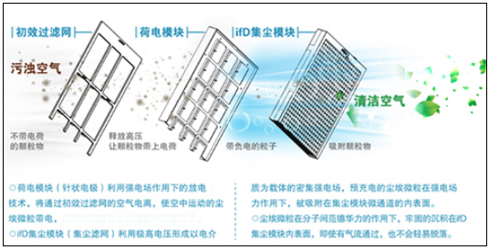
图1 IFD微静电除尘空气净化器核心原理

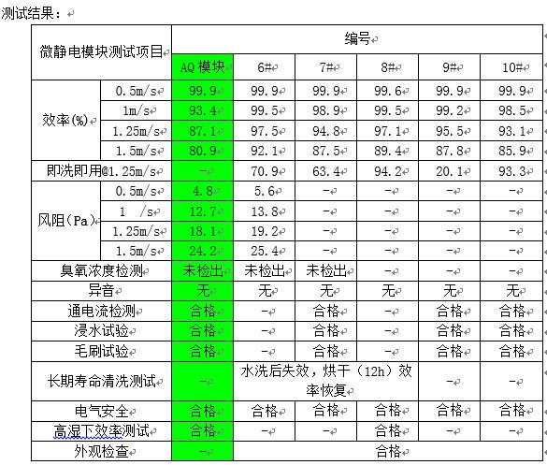
表1 IFD微静电除尘空气净化器样机测试参数

2,.新型照明和显示新秀miniLED
miniLED是一种当被电流激发时通过传导电子和空穴的再复合产生自发辐射而发出非相干光的半导体二极管，miniLED芯片尺寸微缩到100μm到200μm。被广泛应用于如通用照明、景观照明、汽车照明、显示屏、背光应用等新型显示等领域。miniLED一般采用直下式设计,对比于传统的光源设计,能够在更小的混光距离内实现更好的亮度均匀性、更高的的色彩对比度,进而实现终端产品的超薄、高显色性、省电。miniLED可以直接采用RGB三色的LED模组，实现RGB三原色无缺失的显示效果。miniLED具有异型切割特性，搭配软性基板可达成高曲面背光的形式，采用局部调光(LocalDimming)设计，让亮的更明亮。miniLED技术在晶体封装层级多采用“倒装”技术，工艺无焊线，能够避免金属虚焊和接触不良引起的问题，同时倒装能够最大程度提高发光面积、散热面积。相比传统LED，miniLED散热表现更佳，可视角更大，对比度更高，耗电量更低，可靠度更高，有望成为引领新型显示市场的行业新秀。
3，健康照明——教室照明护眼灯
用健康的MiniLED照明产品呵护孩子的眼睛，教室照明场景主要由黑板灯和面板灯组成，这些高清晰和高舒适的教室灯符合GB7793-2010（中小学校教室采光和照明卫生标准）国标要求，课桌面平均照度≥320Lx，照度均匀度≥0.71，黑板平均照度值≥509Lx，照度均匀度≥0.81；统一眩光值UGR≤19.2，蓝光视网膜危害等级：无危害（RG0），能有效减轻视觉疲劳，防止近视形成，有利于视力健康。照明部分使用芯瑞达护眼系列MiniLEDLED光源，该系列光源通过光谱调制实现Ra≥90，使得光源颜色还原性更接近自然光，降低400-480nm蓝光危害区光谱含量，助力灯具设计实现RG0无危害照明。
GB7793-2010（中小学校教室采光和照明卫生标准）国标要求：
1：课桌面平均照度≥300Lx;
2：课桌面照度均匀度≥0.7;
3：黑板平均照度值≥500Lx;
4：黑板照度均匀度≥0.8；
5: 统一眩光值UGR≤19；
6: 蓝光视网膜危害等级：无危害（RGO）
光源通过光谱调制实现Ra≥90，
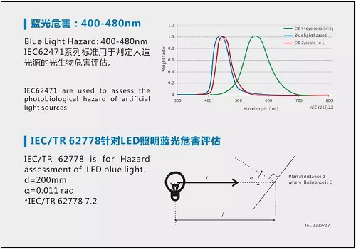
图3 IEC/TR62778照明蓝光危害及评估

4，智能一体化miniLED灯具
本研究的目的在于提供一种基于空气净化和智能音响的一体式miniLED灯具，将污染较重的空气经微静电空气净化器来进行过滤、净化处理，并将其所过滤、净化后的空气对miniLED灯管进行循环的空冷散热处理，再将其导出至与LED灯管相对的一侧区域，使得出风处与光照区域相错开，在保证空气的过滤、净化效果和miniLED灯管的散热效果的同时，还能够依据人体无风感式的出风结构，来提高使用的舒适程度；本研究将所处环境内的温度情况、有害颗粒物浓度情况和有害气体浓度情况相结合，并将其经赋值化的权重处理与层次比对，得出各过滤净化级信号，以据此对所处环境内的空气质量状况做出针对性的改善与优化，达到智能化的节能、降耗效果；且还将温度变化状况与光照差异状况相结合，并经叠进式的修正化公式分析和层次比对，得出各光照信号，以据此提供合理化的照明条件，达到智能化的节能、降耗效果，从而将miniLED灯具与智能蓝牙音响和空气净化相结合，来实现健康、便捷、智能和降耗的使用效果。可以在移动端安卓、ios系统实现对智能一体化miniLED灯具空气净化、LED亮度、智能蓝牙音响进行监测和控制。

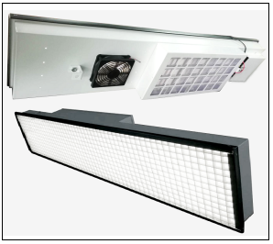
图5 智能一体化miniLED灯
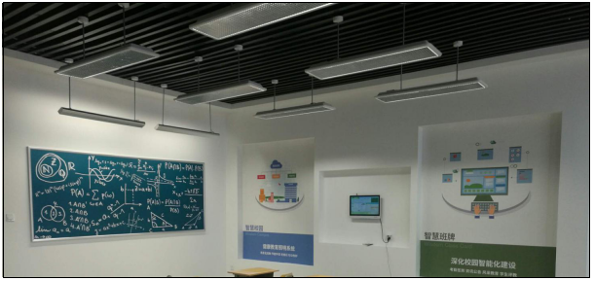
图6 智能一体化miniLED灯在学校教室中的运用实景

参考文献
- GB7793-2010（中小学校教室采光和照明卫生标准）国标
- IEC/TR62778照明蓝光危害及评估

